A propos du zinc (Bac USA 2005)

Q1

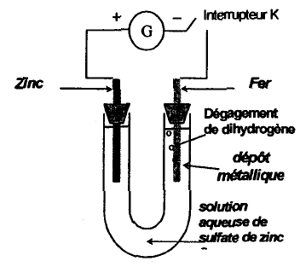
a)
Figure 5
A la cathode (reliée à la borne – de la pile) réduction : Fe²⁺_{(aq)} + 2 e– -> Fe_{(s)}
A l’anode (reliée à la borne + de la pile ) oxydation: Zn_{(s)} -> Zn²⁺_{(aq)} + 2 e–

b) Déterminations des quantités de matière de réactifs initiaux :

n(Fe²⁺)_{i} = c₁.V₁ = 1,00×10^{–1} × 0,100 = 1,00×10^{–2} mol
n(Zn²⁺)_{i} = c_{2.}V₂ = 1,00×10^{–1} × 0,200 = 2,00×10^{–2} mol

Q2 (hors programme)

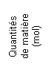
a) équation (1) Fe²⁺_{(aq)} + Zn_{(s)} = Zn²⁺_{(aq)} + Fe_{(s)}
0,03
0,025
0,02
0,015
0,01
0,005
0
ions fer (II) ions zinc (II)
Constituants du système
Etat E2
n(Fe²⁺)_{i} =1,00×10^{–2} mol; n(Zn²⁺)_{i} = 2,00×10^{–2} mol

Cet état correspond à la figure 2 ci dessus.

b) Critère d’évolution spontané :
Si Q_{r,i} < K le système évolution dans le sens direct de l’équation bilan (de « gauche à droite » )
Si Q_{r,i} > K le système évolue dans le sens indirect de l’équation bilan
Si Q_{r,i} = K le système n’évolue pas, l’état d’équilibre est atteint.
Q_{r,i} = 2 ; K = 1,4 x 10¹¹ ⇒ Q_{r,I} < K le système évolue dans le sens direct de l’équation bilan

c) Calcul des quotients de réaction.

d) Au cours de la réaction Q_{r,i} = 2 va augmenter et tendre vers K.
Seul Q_{r,1} correspond à un état intermédiaire, car il est compris entre Q_{r,i} et K.

Q3

a) Tableau d’avancement
 | Avancement  (mol) | Équation de la réaction
 | Avancement  (mol) | Fe²⁺_{(aq)} + Zn_{(s)} = Zn²⁺_{(aq)} + Fe_{(s)}
Etat Initial | x = 0 | n(Fe²⁺)_{i} = 0,010 |  | n(Zn²⁺)_{i} = 0,020
Etat final | x = x_{f} = 0,010 | 0,010 - x_{f}  0,010 - 0,010 = 0 | 0,1 - x_{f}  0,10 – 0,010 = 0,090 | 0,020 + x_{f}  0,020 + 0,010 = 0,030 | 0,100 + x_{f}  0,100 + 0,010 = 0,011

b) Calcul des concentrations finales.
[Fe²⁺_{(aq)}]_{f} = 0 mol.L^{–1}
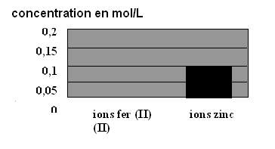

Q4

Pour voir un exercice similaire clique ici.
Les électrons se déplacent dans les fils et les électrodes. Les ions dans l’électrolyte.
Les électrons se partent de la borne – de la pile et se dirigent vers la borne +. Les anions ( SO₄²⁻ , HO⁻) se déplacent dans le sens des électrons, les cations ( Zn²⁺ , H₃O⁺, Fe²⁺) dans le sens inverse .

2 réactions de réductions se produisent sur l’électrode de fer :
Le dégagement de dihydrogène est dû à la réduction des ions hydrogène H⁺_{(aq)}.
½ équation de réduction : 2H⁺_{(aq)} + 2 e– -> H₂ _{(g)}

La formation du dépôt métallique correspond à la réduction des ions Zn²⁺_{(aq)}
½ équation de réduction : Zn²⁺_{(aq)} + 2 e– -> Zn_{(s)}
L’électrode de fer est la cathode car il s’y produit une réaction de réduction.

c) Intérêt du dépôt de zinc sur la plaque de fer : le zinc protège le fer de l’oxydation. On utilise cette technique pour protéger les tôles en fer qui recouvrent les toits.

d) L’électrode de zinc est le siège d’une oxydation :
½ équation d’oxydation : Zn_{(s)} -> Zn²⁺_{(aq)} + 2 e–
Au cours de la réaction du métal zinc est consommé, la masse de l’électrode diminue.

Q5

a) Equation aux électrodes :
A la cathode, réduction des ions Zn²⁺_{(aq)}
½ équation de réduction : Zn²⁺_{(aq)} + 2 e– -> Zn_{cathode (s),}
A l’anode, l’électrode de zinc est le siège d’une oxydation :
½ équation d’oxydation : Zn_{anode (s)} -> Zn²⁺_{(aq)} + 2 e–
Equation bilan de l’électrolyse :
Zn_{anode, (s)} + Zn²⁺ _{(aq)} -> Zn²⁺_{(aq)} + Zn_{cathode, (s)}

b) Quantité d’électricité débitée par la pile (Δt = 10 min = 600 s, I = 0,5 A) :
Q = I.Δt = 0,5×10×60 = 3,0 x 10² C
Quantité de matière d’électrons correspondant : Q = n_{e}.N_{A}.e
D'après la demi-équation d'oxydation à l’anode : n_{Zn,disp} = n_{e}/2

c) m_{zn,disp} = n_{Zn,disp} × M_{Zn} = 1,55 x 10⁻³ x 65,4 = 0,101 g

